Эффективное программирование современных микропроцессоров и мультипроцессоров

Задание 4

Выполнил:

Пирожков Андрей

19210

Преподаватель:

Константин Викторович

Задание

Постановка задачи

1. Программу из практического задания 2 необходимо распараллелить на множество потоков над общей памятью.
   * Для распараллеливания следует использовать метод одномерной декомпозиции пространства моделирования – множество строк разделяется на несколько подмножеств по числу потоков, каждый поток обрабатывает свои строки. В конце каждой итерации ставится барьерная синхронизация.
   * Массивы выделяются одним блоком, как в последовательной программе. Каждый поток осуществляет инициализацию своих элементов массивов (осуществляет первое обращение к своим данным). Потоки должны быть привязаны к ядрам.
2. Выполните оптимизацию программы по памяти, аналогичную оптимизации из практического задания 3 – выполнение нескольких итераций за одни проход по массивам. Пример порядка обработки строк массива приведён на рис. 1.
   * Разрешается реализовать вариант программы только с одним фиксированным количеством итераций на проход: 4 или более.
   * Сбалансируйте внутренние границы между подобластями с учётом выступающих «зелёных» строк.
   * В приведённой схеме есть два места, где требуется синхронизация: переход с «красного» этапа на «синий» и переход с «синего» этапа на «зелёный». Используйте в этих местах барьерную синхронизацию.
3. Измените барьерную синхронизацию на попарную синхронизацию между потоками с помощью флаговых переменных и атомарных операций с ними. Флаговые переменные разных потоков должны отстоять в памяти друг от друга не менее чем на размер кэш-строки.
4. Сравните и проанализируйте время работы программ из пунктов 1, 2, 3 на различном числе ядер. Для тестирования используйте многоядерную вычислительную систему с числом ядер не менее 4-х.
5. Проанализируйте производительность программ из пунктов 1 и 3 на любой многоядерной вычислительной системе на числе ядер, дающем наименьшее время, аналогично анализу в предыдущих заданиях (включая roofline-модель). Сравните результаты анализа с результатами в задании 3. На основе результатов анализа (roofline и других) дайте заключение о том, что именно ограничивает возможности достижения большего ускорения при распараллеливании.

Все тесты программы выполнялись на устройстве Asus ux481fl на процессоре Intel Core i7 10510U

Версия компилятора: gcc (Ubuntu 9.4.0-1ubuntu1~20.04.1) 9.4.0

Результаты тестирования программ

* Результаты самой первой программы

Ключи: -Ofast -march=native

Результат: 23.44

* Автоматическая векторизация компилятором (тоже предыдущий результат)

Ключи: -Ofast -march=native

Результат: 10.21

* Моя ручная векторизация (тоже предыдущий результат)

Ключи: -Ofast -march=native

Результат: 9.95

* Выполнение программы для r = 10 получил наименьшее время выполнения (тоже предыдущий результат)

Ключи: -Ofast -march=native

Результат: 5.92

* Провёл тестирование для разных потоков и разных размеров лестницы. Потоков от 1 до 16, лестниц от 1 до 20. Результаты представлены на графике и в сводной таблице. Местами программа работала чуть более 3 секунд. Это происходило чаще всего на 3ех или 4ех потоках. Иногда на 2ух. Оптимальные размеры лесенки — от 4 до 8.

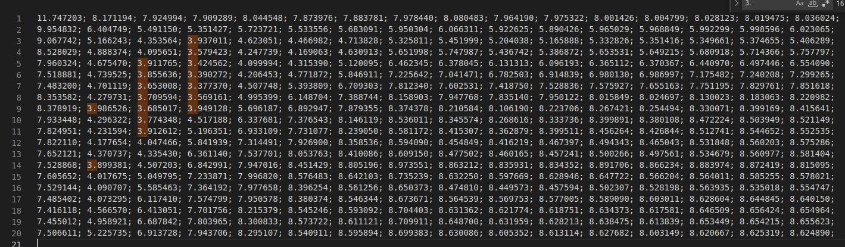

Эти данные сформированные на основе барьеров (графики ниже)

* Выбрал я 4 потока и размер r=6. Результат получился 3.10 с. Эту программу я использовал для профилирования в профилировщиках
* Решил провести сравнение между синхронизациями: 1-ая строка – без синхронизации, 2-ая строка с барьерной синхронизацией, 3-яя строка – с атомарной синхронизацией на volatile переменных массивах

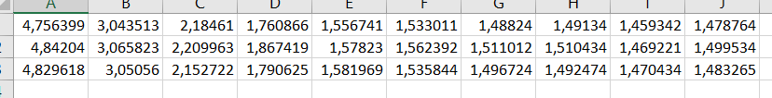

Исходя из полученных данных, в среднем атомарная синхронизация по времени меньше, чем барьерная, но не больше, чем вообще без синхронизации. Однако есть исключения, которые я бы отнёс к погрешностям измерениям. Эти тесты проводил на Nx=Ny=2000 Nt=1000.

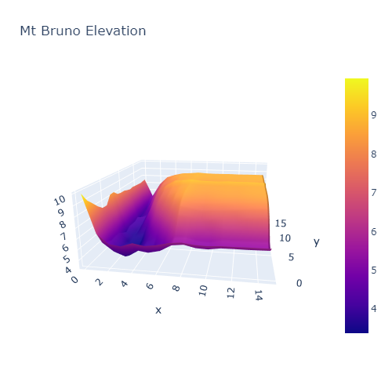

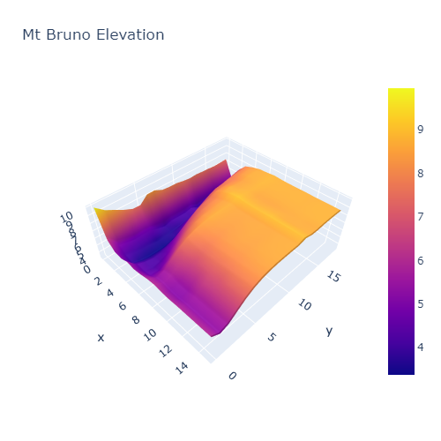

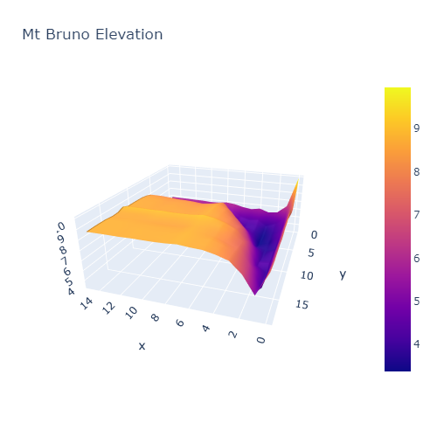

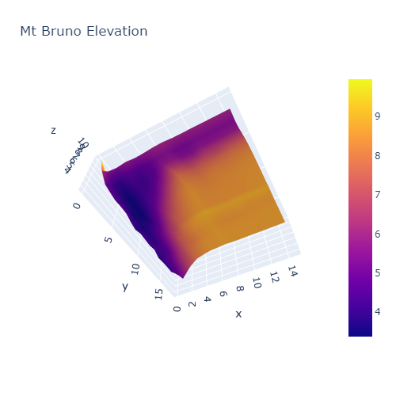

Результаты профилирования программы

Граф вызовов:

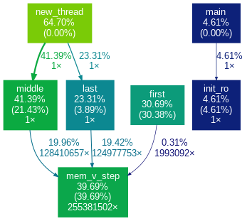

Характеристика исполнения программы:

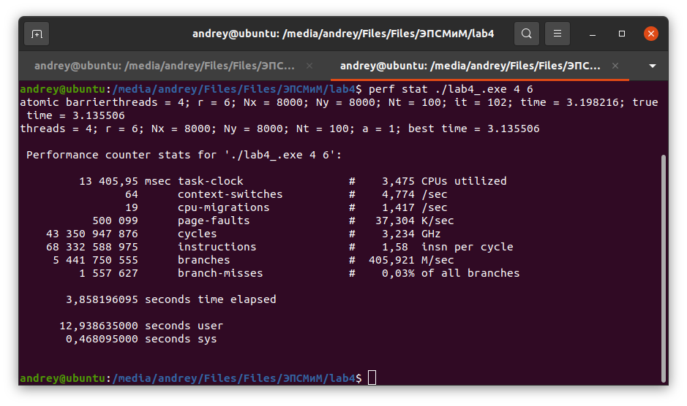

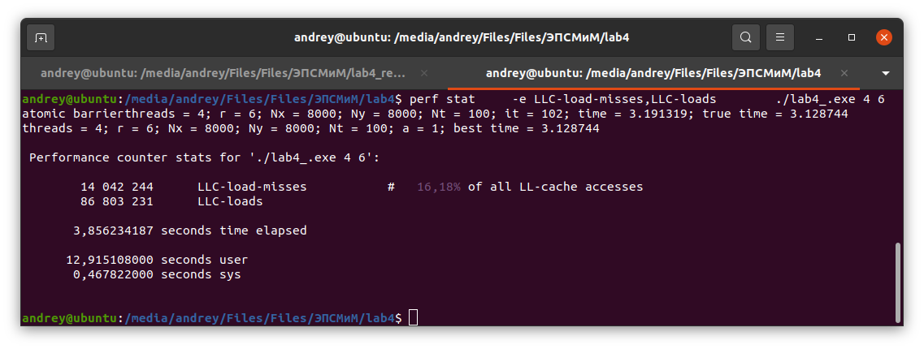

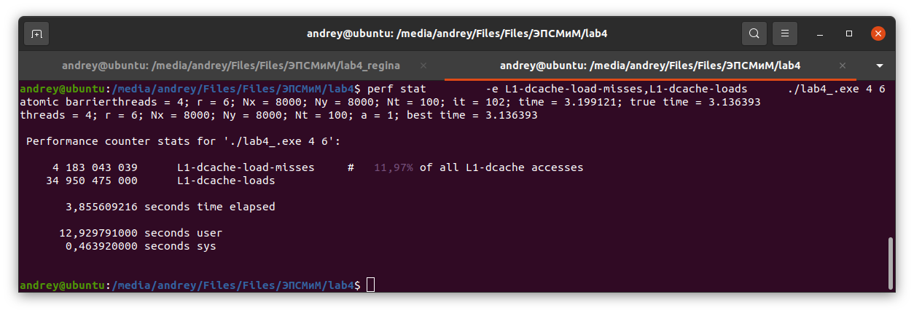

Скриншоты из Vtune:

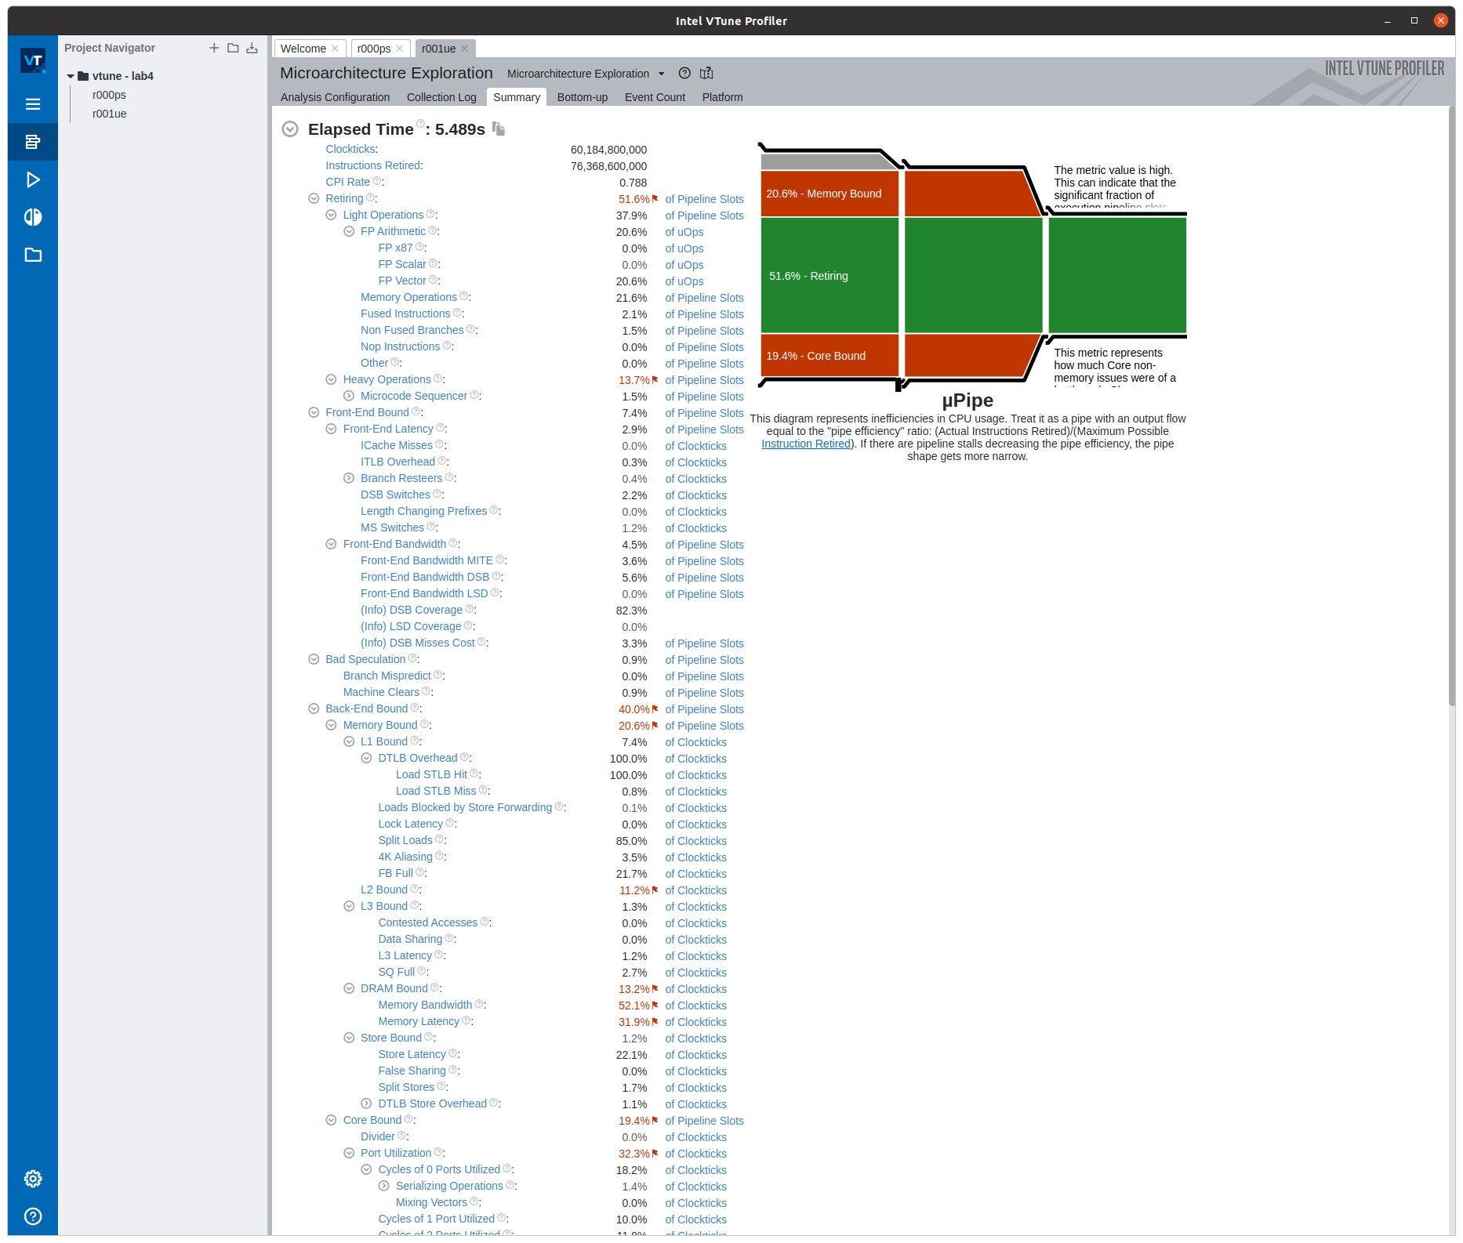

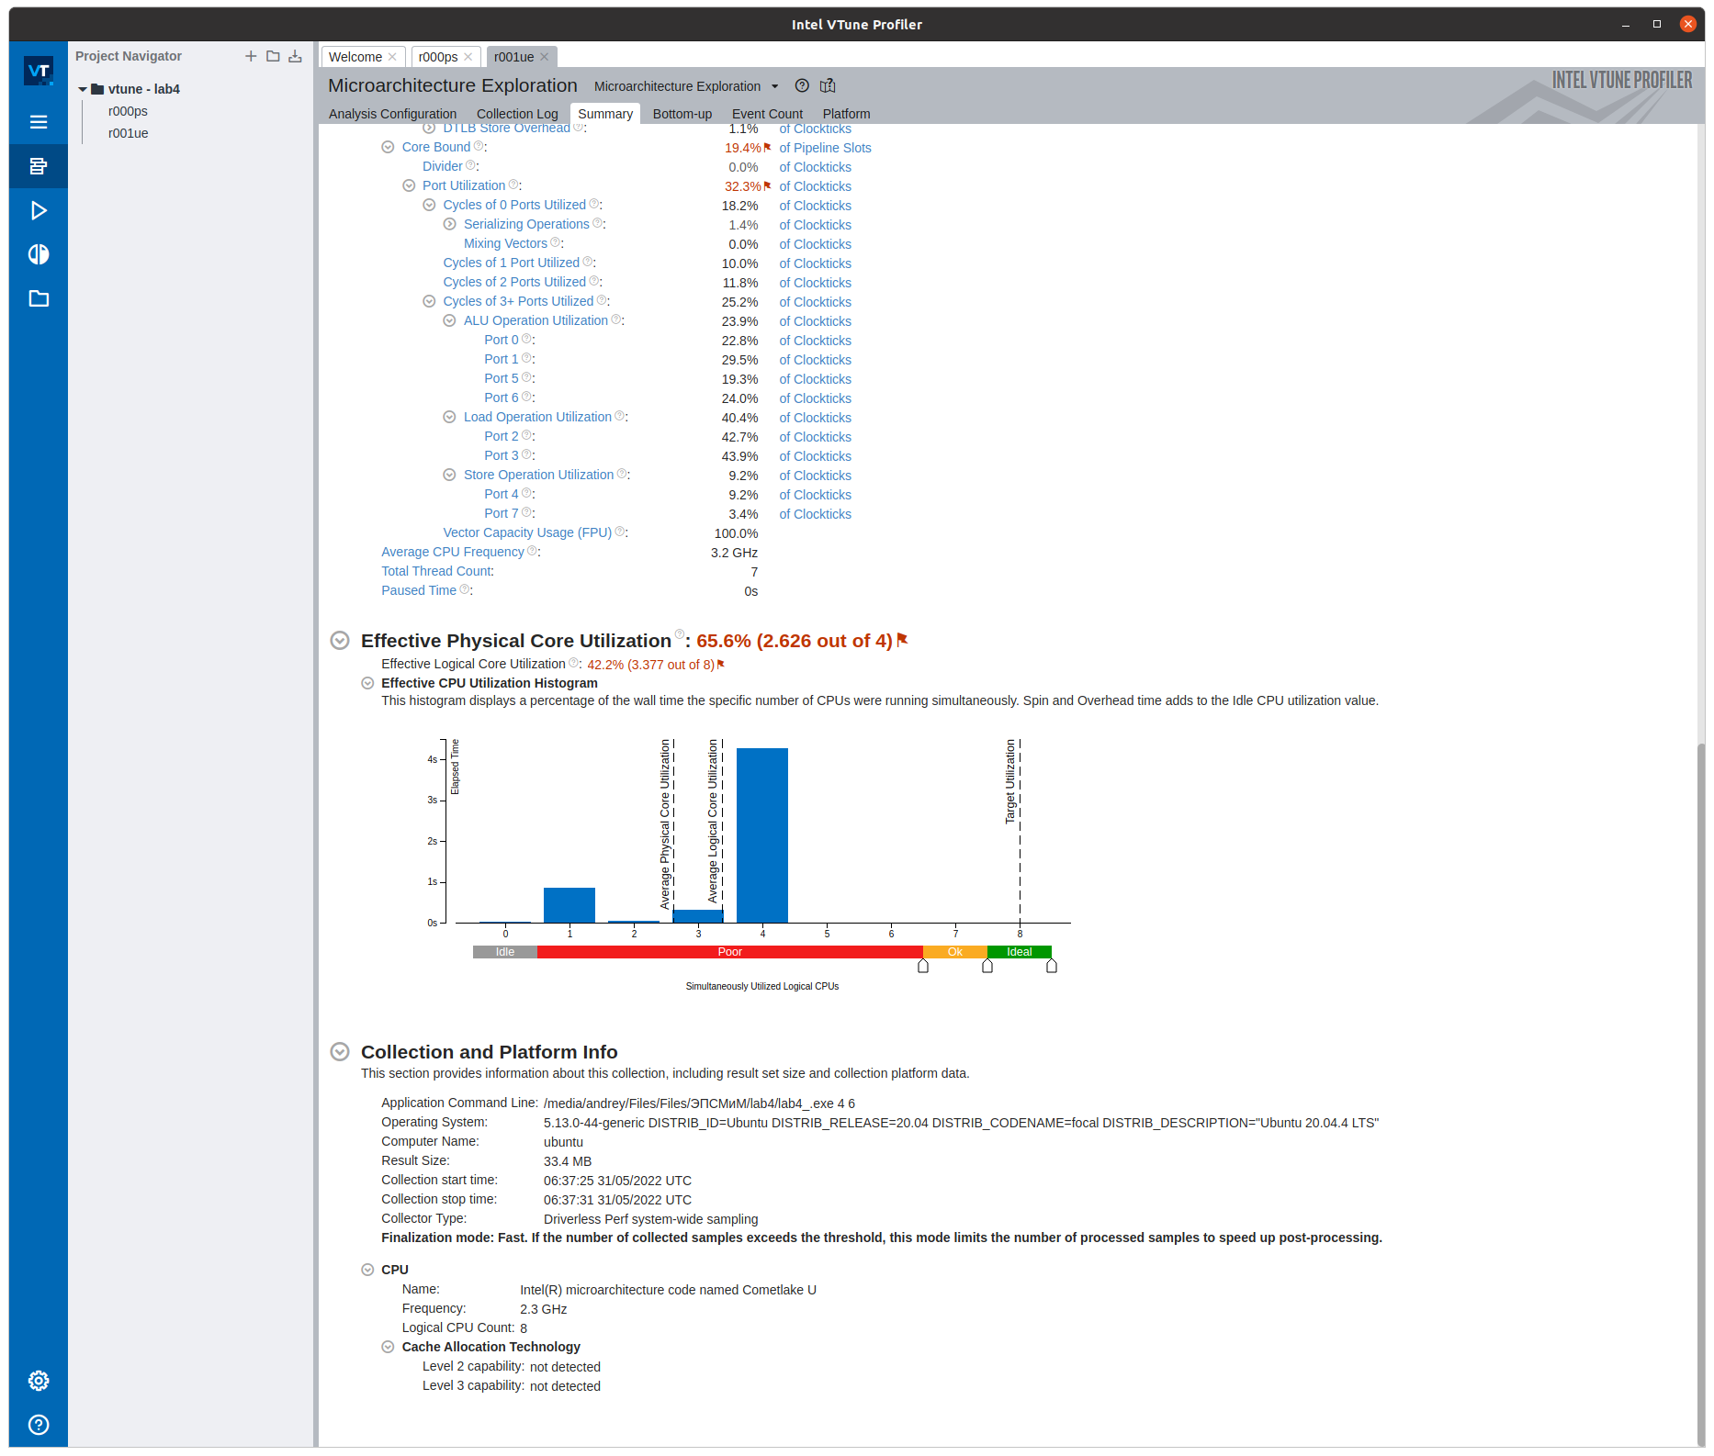

Roofline модель

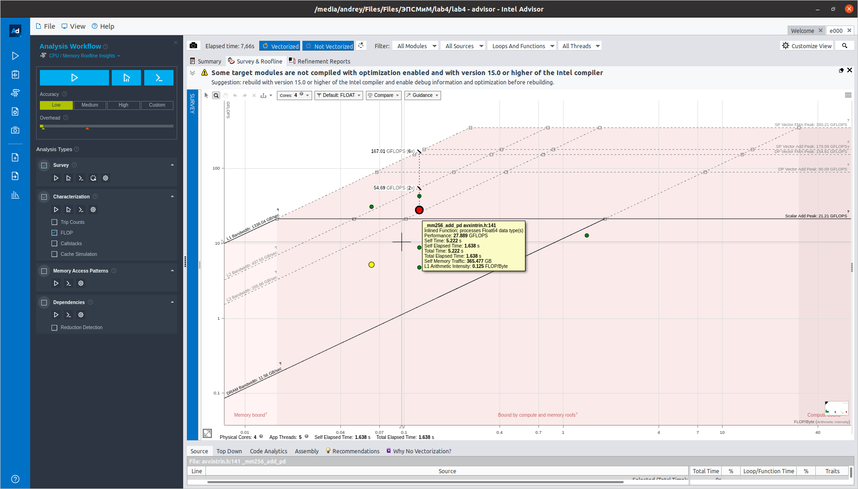

Приложение 1

Код программы lab4_.c:

#include <stdio.h>

#include <stdlib.h>

#include <memory.h>

#include <math.h>

#include <time.h>

#include <immintrin.h>

#include <pthread.h>

#pragma warning(disable : 4996)

//#define threads 6

int r = 1;

int threads = 1;

pthread_t* thread;

int to_a = 1;

double** F;

double** ro;

int Nx = 8000;

int Ny = 8000;

int Nt = 100;

double Xa = 0.0;

double Xb = 4.0;

double Ya = 0.0;

double Yb = 4.0;

double X_ba;

double Y_ba;

double h_x;

double h_y;

double X_s1;

double Y_s1;

double X_s2;

double Y_s2;

double h_x2;

double h_y2;

double _h_x2_h_y2;

double X_h_x2_h_y2;

double Y_h_x2_h_y2;

double koef_1_5;

double koef_1_4;

__m256d v__X_h_x2_h_y2;

__m256d v__Y_h_x2_h_y2;

__m256d v__koef_1_5;

__m256d v__koef_1_4;

int* green;

int* red;

int* blue;

volatile int green_wait_blue[16 * 32];

volatile int blue_wait_green[16 * 32];

//int count_cells[threads] = {0};

//int c1[threads] = {0};

//int c2[threads] = {0};

//int c3[threads] = {0};

pthread_barrier_t barrier;

double min(double a, double b)

{

if (a < b)

{

return a;

}

else

{

return b;

}

}

void print_massive(double* M, int Nx, int Ny)

{

for (int i = 0; i <= Ny - 1; i++) // < ?

{

for (int j = 0; j <= Nx - 1; j++) // < ?

{

printf("%f\t", M[i * Nx + j]);

}

printf("\n");

}

printf("\n");

}

void init_ro()

{

double X_j;

double Y_i;

double R;

double X_js1;

double X_js2;

double Y_is1;

double Y_is2;

for (int i = 0; i <= Ny - 1; i++) // < ?

{

for (int j = 0; j <= Nx - 1; j++) // < ?

{

X_j = Xa + j * h_x;

Y_i = Ya + i * h_y;

R = 0.1 * min(X_ba, Y_ba); //константа

X_js1 = X_j - X_s1;

Y_is1 = Y_i - Y_s1;

if ((X_js1 * X_js1 + Y_is1 * Y_is1) < R * R)

{

ro[0][i * Nx + j] = 1.0;

}

else

{

X_js2 = X_j - X_s2;

Y_is2 = Y_i - Y_s2;

if ((X_js2 * X_js2 + Y_is2 * Y_is2) < R * R)

{

ro[0][i * Nx + j] = -1.0;

}

else

{

ro[0][i * Nx + j] = 0.0;

}

}

}

}

for (int i = 1; i <= Ny - 2; i++) // < ?

{

for (int j = 1; j <= Nx - 2; j++) // < ?

{

ro[1][i * Nx + j] = 2 * ro[0][i * Nx + j] + 0.25 * (ro[0][i * Nx + j + 1] + ro[0][i * Nx + j - 1] + ro[0][(i + 1) * Nx + j] + ro[0][(i - 1) * Nx + j]);

}

}

}

void mem_v_step(double* F_new, double* F_old, double* ro, int i, int j, int thread_id)

{

//count_cells[thread_id]++;

__m256d frist1;

__m256d second1;

__m256d frist2;

__m256d second2;

__m256d frist3;

__m256d second3;

__m256d thrid3;

__m256d fouth3;

__m256d frist5;

__m256d second5;

__m256d result1_1;

__m256d result1_2;

__m256d result2_1;

__m256d result2_2;

__m256d result3_1;

__m256d result3_2;

__m256d result3_3;

__m256d result3_4;

__m256d result4_1;

__m256d result5_1;

__m256d total;

frist1 = _mm256_load_pd(F_old + i * Nx + j - 1);

second1 = _mm256_load_pd(F_old + i * Nx + j + 1);

result1_1 = _mm256_add_pd(frist1, second1);

result1_2 = _mm256_mul_pd(v__X_h_x2_h_y2, result1_1);

//Y_h_x2_h_y2 * (F_old[i * Nx + j + Nx] + F_old[i * Nx + j - Nx])

frist2 = _mm256_load_pd(F_old + i * Nx + j + Nx);

second2 = _mm256_loadu_pd(F_old + i * Nx + j - Nx);

result2_1 = _mm256_add_pd(frist2, second2);

result2_2 = _mm256_mul_pd(v__Y_h_x2_h_y2, result2_1);

//koef_1_4 * (F_old[i * Nx + j - Nx - 1] + F_old[i * Nx + j - Nx + 1] + F_old[i * Nx + j + Nx - 1] + F_old[i * Nx + j + Nx + 1])

frist3 = _mm256_load_pd(F_old + i * Nx + j - Nx - 1);

second3 = _mm256_loadu_pd(F_old + i * Nx + j - Nx + 1);

thrid3 = _mm256_load_pd(F_old + i * Nx + j + Nx - 1);

fouth3 = _mm256_load_pd(F_old + i * Nx + j + Nx + 1);

result3_1 = _mm256_add_pd(frist3, second3);

result3_2 = _mm256_add_pd(thrid3, fouth3);

result3_3 = _mm256_add_pd(result3_1, result3_2);

result3_4 = _mm256_mul_pd(v__koef_1_4, result3_3);

//ro[i * Nx + j]

result4_1 = _mm256_loadu_pd(ro + i * Nx + j);

//Sum results

frist5 = _mm256_add_pd(result1_2, result2_2);

second5 = _mm256_add_pd(result3_4, result4_1);

result5_1 = _mm256_add_pd(frist5, second5);

total = _mm256_mul_pd(v__koef_1_5, result5_1);

_mm256_storeu_pd(F_new + i * Nx + j, total);

}

//#define pthread_barrier_wait(x)

void one_thread(int thread_id)

{

for (int it = 0; it < Nt; it += r)

{

for (int k = 1; k < r; k++)

{

for (int p = green[thread_id * 16] + (k - 1), l = 1; l <= k; p--, l++)

{

for (int j = 1; j <= Nx - 2; j+=4)

{

//c1[thread_id]++;

mem_v_step(F[(it + l) % 2], F[(it + l - 1) % 2], ro[1], p, j, thread_id);

}

}

}

for (int p = red[thread_id * 16]; p <= blue[thread_id * 16]; p++)

{

for (int l = 1; l <= r; l++)

{

for (int j = 1; j <= Nx - 2; j+=4)

{

//c2[thread_id]++;

mem_v_step(F[(it + l) % 2], F[(it + l - 1) % 2], ro[1], p - (l - 1), j, thread_id);

}

}

}

pthread_barrier_wait(&barrier);

for (int k = 2; k <= r; k++)

{

for (int p = blue[thread_id * 16], l = k; l <= r; p--, l++)

{

for (int j = 1; j <= Nx - 2; j += 4)

{

//c3[thread_id]++;

mem_v_step(F[(it + l) % 2], F[(it + l - 1) % 2], ro[1], p, j, thread_id);

}

}

}

pthread_barrier_wait(&barrier);

}

}

void first(int thread_id)

{

for (int it = 0; it < Nt; it += r)

{

for (int k = 1; k < r; k++)

{

for (int p = green[thread_id * 16] + (k - 1), l = 1; l <= k; p--, l++)

{

for (int j = 1; j <= Nx - 2; j+=4)

{

//c1[thread_id]++;

mem_v_step(F[(it + l) % 2], F[(it + l - 1) % 2], ro[1], p, j, thread_id);

}

}

}

for (int p = red[thread_id * 16]; p <= blue[thread_id * 16]; p++)

{

for (int l = 1; l <= r; l++)

{

for (int j = 1; j <= Nx - 2; j+=4)

{

//c2[thread_id]++;

mem_v_step(F[(it + l) % 2], F[(it + l - 1) % 2], ro[1], p - (l - 1), j, thread_id);

}

}

}

while(blue_wait_green[(thread_id + 1) * 16] < it);

for (int k = 2; k <= r; k++)

{

for (int p = blue[thread_id * 16] + (k - 2), l = k; l <= r; p--, l++)

{

for (int j = 1; j <= Nx - 2; j += 4)

{

//c3[thread_id] += 2;

mem_v_step(F[(it + l) % 2], F[(it + l - 1) % 2], ro[1], p, j, thread_id);

mem_v_step(F[(it + l) % 2], F[(it + l - 1) % 2], ro[1], p + 1, j, thread_id);

}

}

}

green_wait_blue[thread_id * 16] = it;

}

}

void middle(int thread_id)

{

for (int it = 0; it < Nt; it += r)

{

while (green_wait_blue[(thread_id - 1) * 16] < it - r);

for (int k = 1; k < r; k++)

{

for (int p = green[thread_id * 16] + (k - 1) * 2, l = 1; l <= k; p--, l++)

{

for (int j = 1; j <= Nx - 2; j+=4)

{

//c1[thread_id] += 2;

mem_v_step(F[(it + l) % 2], F[(it + l - 1) % 2], ro[1], p, j, thread_id);

mem_v_step(F[(it + l) % 2], F[(it + l - 1) % 2], ro[1], p + 1, j, thread_id);

}

}

}

blue_wait_green[thread_id * 16] = it;

for (int p = red[thread_id * 16]; p <= blue[thread_id * 16]; p++)

{

for (int l = 1; l <= r; l++)

{

for (int j = 1; j <= Nx - 2; j+=4)

{

//c2[thread_id]++;

mem_v_step(F[(it + l) % 2], F[(it + l - 1) % 2], ro[1], p - (l - 1), j, thread_id);

}

}

}

while(blue_wait_green[(thread_id + 1) * 16] < it);

for (int k = 2; k <= r; k++)

{

for (int p = blue[thread_id * 16] + (k - 2), l = k; l <= r; p--, l++)

{

for (int j = 1; j <= Nx - 2; j += 4)

{

//c3[thread_id] += 2;

mem_v_step(F[(it + l) % 2], F[(it + l - 1) % 2], ro[1], p, j, thread_id);

mem_v_step(F[(it + l) % 2], F[(it + l - 1) % 2], ro[1], p + 1, j, thread_id);

}

}

}

green_wait_blue[thread_id * 16] = it;

}

}

void last(int thread_id)

{

for (int it = 0; it < Nt; it += r)

{

while (green_wait_blue[(thread_id - 1) * 16] < it - r);

for (int k = 1; k < r; k++)

{

for (int p = green[thread_id * 16] + (k - 1) * 2, l = 1; l <= k; p--, l++)

{

for (int j = 1; j <= Nx - 2; j+=4)

{

//c1[thread_id] += 2;

mem_v_step(F[(it + l) % 2], F[(it + l - 1) % 2], ro[1], p, j, thread_id);

mem_v_step(F[(it + l) % 2], F[(it + l - 1) % 2], ro[1], p + 1, j, thread_id);

}

}

}

blue_wait_green[thread_id * 16] = it;

for (int p = red[thread_id * 16]; p <= blue[thread_id * 16]; p++)

{

for (int l = 1; l <= r; l++)

{

for (int j = 1; j <= Nx - 2; j+=4)

{

//c2[thread_id]++;

mem_v_step(F[(it + l) % 2], F[(it + l - 1) % 2], ro[1], p - (l - 1), j, thread_id);

}

}

}

for (int k = 2; k <= r; k++)

{

for (int p = blue[thread_id * 16], l = k; l <= r; p--, l++)

{

for (int j = 1; j <= Nx - 2; j += 4)

{

//c3[thread_id]++;

mem_v_step(F[(it + l) % 2], F[(it + l - 1) % 2], ro[1], p, j, thread_id);

}

}

}

}

}

void* new_thread(void* param)

{

int thread_id = *((int*)param);

free((int*)param);

//printf("[ %d | %d | new_thread()] Thread started!\n", thread_id, (int)pthread_self());

if (threads == 1)

{

one_thread(thread_id);

}

else if (thread_id == 0)

{

first(thread_id);

}

else if (thread_id == threads - 1)

{

last(thread_id);

}

else

{

middle(thread_id);

}

//printf("[ %d ] finish\n", thread_id);

pthread_exit(NULL);

}

int main(int argc, char* argv[])

{

if (argv[1] != NULL)

{

threads = atoi(argv[1]);

}

if ((argv[1] != NULL) && (argv[2] != NULL))

{

r = atoi(argv[2]);

}

if ((argv[1] != NULL) && (argv[2] != NULL) && (argv[3] != NULL))

{

to_a = atoi(argv[3]);

}

X_ba = Xb - Xa;

Y_ba = Yb - Ya;

h_x = X_ba / (Nx - 1);

h_y = Y_ba / (Ny - 1);

X_s1 = Xa + X_ba / 3.0;

Y_s1 = Ya + Y_ba * (2.0 / 3.0);

X_s2 = Xa + X_ba * (2.0 / 3.0);

Y_s2 = Ya + Y_ba / 3.0;

h_x2 = h_x * h_x;

h_y2 = h_y * h_y;

_h_x2_h_y2 = 1.0 / h_x2 + 1.0 / h_y2;

X_h_x2_h_y2 = 0.5 * (5.0 / h_x2 - 1.0 / h_y2);

Y_h_x2_h_y2 = 0.5 * (5.0 / h_y2 - 1.0 / h_x2);

koef_1_5 = 0.2 * (1.0 / _h_x2_h_y2);

koef_1_4 = 0.25 * _h_x2_h_y2;

v__X_h_x2_h_y2 = _mm256_set1_pd(X_h_x2_h_y2);

v__Y_h_x2_h_y2 = _mm256_set1_pd(Y_h_x2_h_y2);

v__koef_1_5 = _mm256_set1_pd(koef_1_5);

v__koef_1_4 = _mm256_set1_pd(koef_1_4);

double delta = 999999999.0;

double delta_new;

double best_time = 9999.9;

for (int a = 0; a < to_a; a++)

{

printf("atomic barrier");

F = (double**)calloc(2, sizeof(double*));

F[0] = (double*)_mm_malloc(Nx*Ny*sizeof(double), 32);

F[1] = (double*)_mm_malloc(Nx*Ny*sizeof(double), 32);

memset(F[0], 0.0, Nx * Ny * sizeof(double)); //надо только по бокам

memset(F[1], 0.0, Nx * Ny * sizeof(double)); //надо только по бокам

ro = (double**)calloc(2, sizeof(double*));

ro[0] = (double*)_mm_malloc(Nx*Ny*sizeof(double), 32);

ro[1] = (double*)_mm_malloc(Nx*Ny*sizeof(double), 32);

memset(ro[0], 0.0, Nx * Ny * sizeof(double)); //надо только по бокам

memset(ro[1], 0.0, Nx * Ny * sizeof(double)); //надо только по бокам

init_ro();

green = (int*)calloc(threads * 16, sizeof(int));

red = (int*)calloc(threads * 16, sizeof(int));

blue = (int*)calloc(threads * 16, sizeof(int));

memset(green, 0, threads * 16* sizeof(int));

memset(red, 0, threads * 16 * sizeof(int));

memset(blue, 0, threads * 16 * sizeof(int));

for (int i = 0; i < threads; i++)

{

green[i * 16] = i * (Ny / threads) - (r - 1);

red[i * 16] = i * (Ny / threads) + (r - 1);

blue[i * 16] = (i + 1) * (Ny / threads) - r;

}

green[0] = 1;

red[0]++;

blue[(threads - 1) * 16] = Ny - 2;

//green_wait_blue = (int*)calloc(threads * 16, sizeof(volatile int));

//blue_wait_green = (int*)calloc(threads * 16, sizeof(volatile int));

//memset(green_wait_blue, 0, threads * 16 * sizeof(volatile int));

//memset(blue_wait_green, 0, threads * 16 * sizeof(volatile int));

for (int i = 0; i < 16 * 32; i++)

{

green_wait_blue[i] = 0;

blue_wait_green[i] = 0;

}

/*

printf("green: ");

for (int i = 0; i < threads; i++)

{

printf("%d; ", green[i]);

}

printf("\n");

printf("red: ");

for (int i = 0; i < threads; i++)

{

printf("%d; ", red[i]);

}

printf("\n");

printf("blue: ");

for (int i = 0; i < threads; i++)

{

printf("%d; ", blue[i]);

}

printf("\n");

*/

pthread_barrier_init(&barrier, NULL, threads);

struct timespec start, finish;

clock_gettime(CLOCK_MONOTONIC_RAW, &start);

//pthread_t thread[threads]; //= (pthread_t*)calloc(thread_pool, sizeof(pthread_t));

thread = (pthread_t*)calloc(threads, sizeof(pthread_t));

for (int i = 0; i < threads; i++)

{

int* thread_ID = (int*)malloc(sizeof(int));

(*thread_ID) = i;

int error_code = pthread_create(&thread[i], NULL, new_thread, thread_ID);

if (error_code != 0)

{

printf("[MAIN | Waring] Error in create thread.");

}

}

for (int i = 0; i < threads; i++)

{

pthread_join(thread[i], NULL);

}

clock_gettime(CLOCK_MONOTONIC_RAW, &finish);

int it = Nt;

if (Nt % r != 0)

{

int a = Nt / r;

it = a * r + r;

}

/*

int t_count_cells = 0, t_c1 = 0, t_c2 = 0, t_c3 = 0;

for (int i = 0; i < threads; i++)

{

t_count_cells += count_cells[i];

t_c1 += c1[i];

t_c2 += c2[i];

t_c3 += c3[i];

}

*/

//FILE* file = fopen("file", "wb");

//fwrite(F[it % 2], sizeof(double), Nx * Ny, file);

double time = finish.tv_sec - start.tv_sec + 0.000000001 * (finish.tv_nsec - start.tv_nsec);

double true_time = time / (double)it * (double)Nt;

//int true_count = t_count_cells / it * Nt;

//printf("threads = %d; Nx = %d, Ny = %d, Nt = %d, r = %d; it = %d; time = %lf; true time = %lf; total count = %d; true count = %d; count 1 = %d, count 2 = %d, count 3 = %d\n", threads, Nx, Ny, Nt, r, it, time, true_time, t_count_cells, true_count, t_c1, t_c2, t_c3);

printf("threads = %d; r = %d; Nx = %d; Ny = %d; Nt = %d; it = %d; time = %lf; true time = %lf\n", threads, r, Nx, Ny, Nt, it, time, true_time);

pthread_barrier_destroy(&barrier);

free(F[0]);

free(F[1]);

free(ro[0]);

free(ro[1]);

free(green);

free(red);

free(blue);

//free(blue_wait_green);

//free(green_wait_blue);

free(thread);

if (true_time < best_time)

{

best_time = true_time;

}

}

FILE* stat = fopen("statistic.txt", "a");

fprintf(stat, "%lf; ", best_time);

fclose(stat);

printf("threads = %d; r = %d; Nx = %d; Ny = %d; Nt = %d; a = %d; best time = %lf\n", threads, r, Nx, Ny, Nt, to_a, best_time);

return 0;

}

Вывод:

Программа стала больше упираться в память и в процессор, относительно предыдущего задания. Однако сохраняется достаточная большая зелёная зона «Retiring» в Vtune. Порты загружены в целом равномерно, больше всего это «load operation», так как используется 8-и точечный шаблон. По памяти больше страдает пропускная способность чем латентность. Кэш-память 2-ого уровня тоже подсвечивается красным цветном. Скорее всего всё необходимое не взлезает в 1-ый кэш. На 3-ий нагрузка всего 1%.

Кстати, кэш промахи на первом и на последнем уровнях достаточно низкие, относительно предыдущих заданиях. Видимо от того, что подобраны оптимальные параметры количества потоков и размер лестницы.

Roofline модель хорошо выросла относительно производительности.

Были проведены исследования на разных количествах потоках и на разных количествах размеров лестницы. Лучшие результаты получались на 3 и 4 потоках от 4 до 8 размер лестницы.

Если подводить общий итог, то с 1-ого задания из 23 секунд мы приблизились к 3-ем секундам. Причем сам компилятор способен разогнать исходную программу до 10 секунд. А если вообще не проводить никакие оптимизации программа выполняется больше 100 секунд.